附件一
在校基本信息（班级、宿舍）
查询通知
一、网上查询时间：
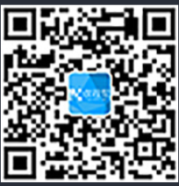
2022年8月11日20:00开放查询
(请您严格按照规定时间按时进行查询)
二、网上查询方式：
方式一：使用微信完成查询
1. 微信公众号搜索“kcbk12”关注“课程帮”,或者扫描下方二维码进行关注。
2. 点击“学生服务”，填写学校，输入国网学籍号和密码(初始为nd123456)。
3. 选择“我的—选修课”。
4.点击进去之后，查询即可。
方式二：使用电脑
1.在电脑端，学生登录网址https://xfp.kcbyun.com
2.点击登录，选择使用学号登录，填写学校，输入国网学籍号和密码(初始为nd123456)。
3.登陆之后点击选修课。查询即可。
注：本次学生只能在线上查询结果，不可修改。

附件二
宁德一中2022级新生暑期自主学习安排
如果说初一，初二、 初三 、是三个台阶，每个台阶20厘米，那么初三到高一就是50厘米以上。高中考试不单单考知识点，还有很多的是考课本以外的知识点，学习难度大大提升，知识跨度大大提升，初中死记硬背和高中理解性记忆的方式截然不同 。因此，升学前的过渡时期很重要，在这段时间里，同学们要做的，不仅仅是要提前预习接下来的课程，更多的还是要做好心理建设，做好万全的准备工作。建议采用“5+1+1”模式进行暑期自主学习，即5天课程+1天自主复习+1天休息，与学校学习周期大致相符。每天安排六课时，周一至周五语文、数学、英语、物理安排5课时，化学、生物安排3课时、历史、地理安排2课时，每天下午16:50后安排学生体育锻炼，晚上19:00收看新闻联播；周六学生自行完成复习和练习；周日休整。作息时间和课程表安排如下：

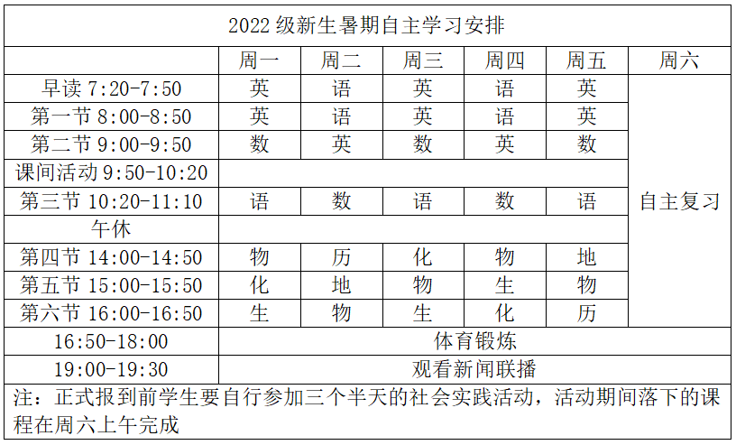

附件三

宁德一中2022级高一职业生涯规划模拟选科指南

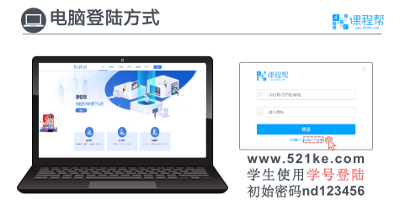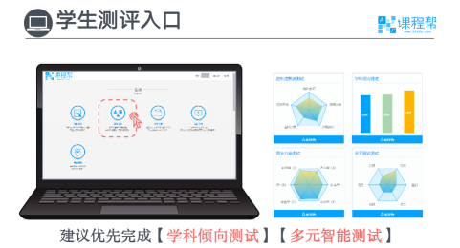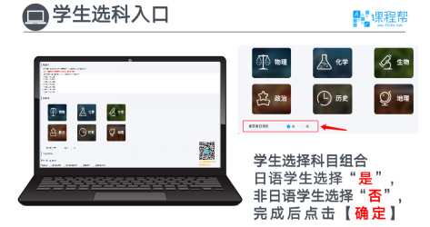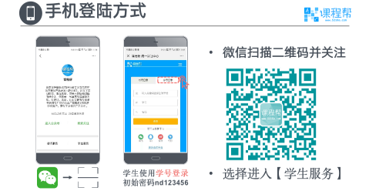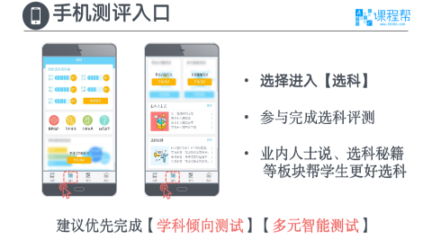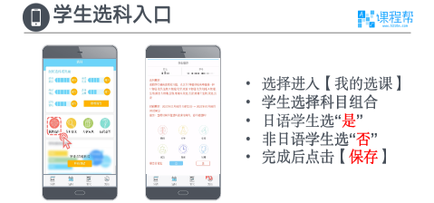

附件四
宁德一中校园平面图

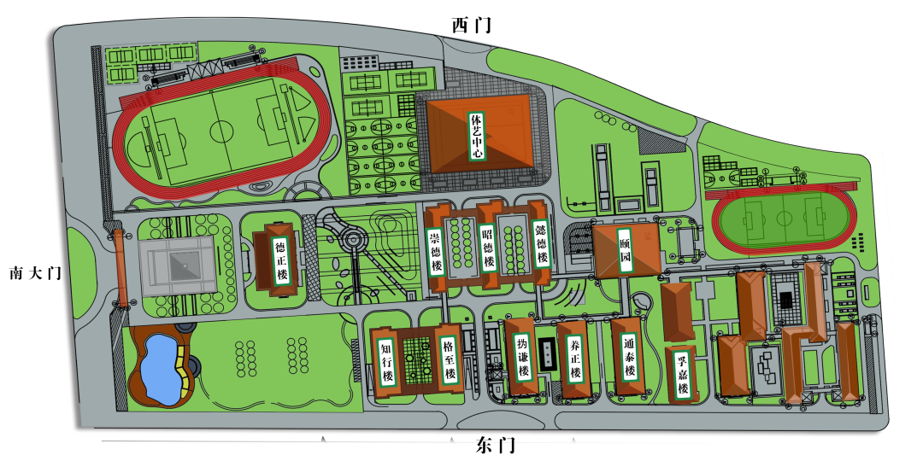

新生从南大门进入校园，市内可乘19路公交车停靠西门。

